Аналіз гри Duck Hunt

Загальна ідея гри
Duck Hunt — аркадна гра, у якій гравець керує прицілом та стріляє по качках, що з’являються і рухаються по екрану. Мета — набрати якомога більше очок за обмежений час або кількість раундів.
Гра реалізується з графічним інтерфейсом за допомогою бібліотеки pygame.

Основні елементи гри

Користувач (Player)
- Керує прицілом (мишею)
- Виконує постріл (клік миші)
- Запускає гру
- Переглядає рахунок та результати

Качка (Duck)
- З’являється випадковим чином
- Рухається по екрану
- Може бути підбита або втекти

Приціл (Crosshair)
- Рухається за курсором миші
- Визначає точку пострілу

Ігрова логіка
- Підрахунок очок
- Відстеження попадань
- Контроль часу / раундів
- Завершення гри

Основні функціональні можливості
- Запуск гри
- Стрільба по качках
- Генерація та рух качок
- Підрахунок очок
- Завершення гри та показ результату
Діаграма варіантів використання (Use Case Diagram)
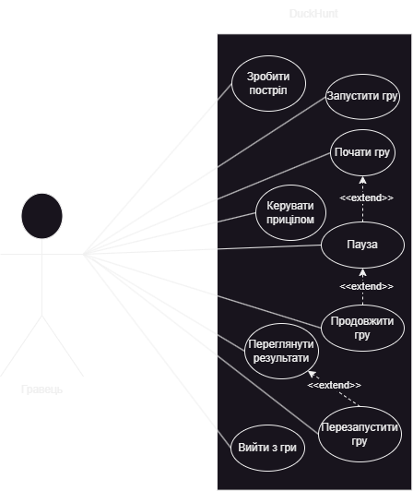

UC-1: Запустити гру
Актор: Player
Опис: Гравець запускає програму гри.
Результат: Відкривається головне меню.

UC-2: Почати гру
Актор: Player
Передумова: Гра запущена, відкрито меню.
Опис: Гравець натискає кнопку Start.
Результат: Починається ігровий процес, відображається ігрове поле, качки починають з’являтися.

UC-3: Керувати прицілом
Актор: Player
Передумова: Гра в активному стані.
Опис: Гравець рухає мишу, приціл переміщується по екрану.
Результат: Приціл слідує за курсором миші.

UC-4: Зробити постріл
Актор: Player
Передумова: Гра в активному стані.
Опис: Гравець натискає кнопку миші для пострілу.
Результат:
- якщо приціл попав у качку → качка вважається підбитою, нараховуються очки
- якщо не попав → патрон витрачається без очок

UC-5: Поставити гру на паузу
Актор: Player
Передумова: Гра в активному стані.
Опис: Гравець натискає клавішу (наприклад ESC або P).
Результат: Гра зупиняє рух качок та таймер, показується меню паузи.

UC-6: Продовжити гру
Актор: Player
Передумова: Гра знаходиться в паузі.
Опис: Гравець натискає Continue.
Результат: Гра повертається в активний режим.

UC-7: Переглянути результати
Актор: Player
Передумова: Гра завершилась (час вийшов або раунди закінчились).
Опис: Система показує фінальний рахунок.
Результат: Гравець бачить очки, кількість попадань, промахів.

UC-8: Перезапустити гру
Актор: Player
Передумова: Відображається екран результатів.
Опис: Гравець натискає Restart.
Результат: Гра починається заново з нульовим рахунком.

UC-9: Вийти з гри
Актор: Player
Передумова: Гра запущена.
Опис: Гравець натискає Exit або закриває вікно.
Результат: Програма завершує роботу.

